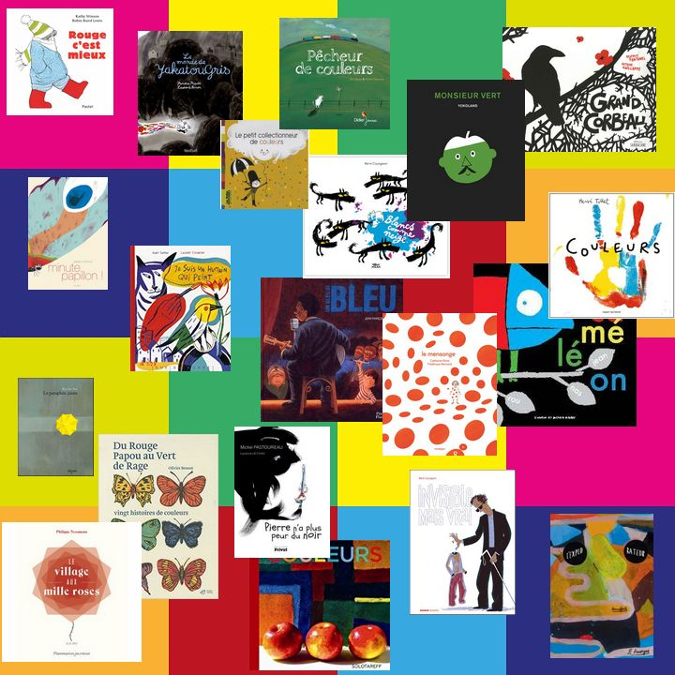
Éducation Artistique et Culturelle

Prix Renard’eau 2017-2018
Festival des Bandes Annonces

Proposition du Comité Littérature

Pourquoi ?
- pour partager un livre qu’on a beaucoup aimé
- pour donner envie de lire un livre de la sélection Renard’eau « couleurs » aux autres élèves, aux parents,...sans tout dévoiler
- pour utiliser l’outil numérique en littérature.

Comment ?
- en réalisant une production numérique d’une minute maximum sonorisée. Celle-ci sera partagée sur le site de l’Éducation Artistique et Culturelle :
http://eac76.spip.ac-rouen.fr/spip.php?rubrique23
Des exemples :
http://eac76.spip.ac-rouen.fr/spip.php?article97
http://eac76.spip.ac-rouen.fr/spip.php?article120

Quand ?
- dès maintenant et jusqu’au 20 avril 2018

Une récompense à chaque classe participante !
Éducation Artistique et Culturelle

Prix Renard’eau 2017-2018
Festival des Bandes Annonces

Proposition du Comité Littérature

Pourquoi ?
- pour partager un livre qu’on a beaucoup aimé
- pour donner envie de lire un livre de la sélection Renard’eau « couleurs » aux autres élèves, aux parents,...sans tout dévoiler
- pour utiliser l’outil numérique en littérature.

Comment ?
- en réalisant une production numérique d’une minute maximum sonorisée. Celle-ci sera partagée sur le site de l’Éducation Artistique et Culturelle :
http://eac76.spip.ac-rouen.fr/spip.php?rubrique23
Des exemples :
http://eac76.spip.ac-rouen.fr/spip.php?article97
http://eac76.spip.ac-rouen.fr/spip.php?article120

Quand ?
- dès maintenant et jusqu’au 20 avril 2018

Une récompense à chaque classe participante !

